THE ALPHABET AND NOUN

Unit 1

Aa | Bb | Cc | Dd | Ee | Ff | Gg | Hh | Ii | Jj
Kk | Ll | Mm | Nn | Oo | Pp | Qq | Rr | Ss | Tt
Uu | Vv | Ww | Xx | Yy | Zz

- Vowels ( nguyên âm) a, e, i , o , u
- Consonants ( phụ âm) b, c, d, f, g, h, j, k, l, m, n, p, q, r, s, t, v, w, z, y, z.
NOUNS ( DANH TỪ)
NOUN ( DANH TỪ)
( danh từ)
ANIMALS  Động vật  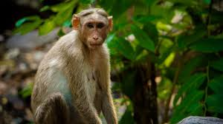 | PLACES  Nơi chốn   | PEOPLE  Con người  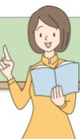 |  | THINGS  Đồ vật  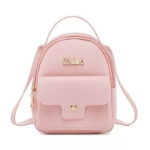
monkey  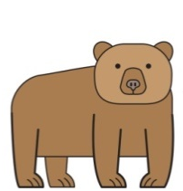 | school  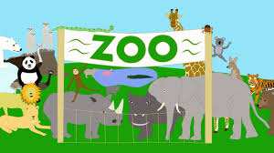 | teacher   |  | bag  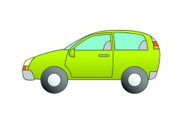
a + consonants  bear | zoo  a/an ( một)  a/an+ danh từ số ít | girl |  | car  an umbrella  an elephant  an orange  an apple  an igloo  an umbrella  an + vowels ( u,e,o,a,i)
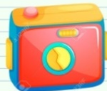
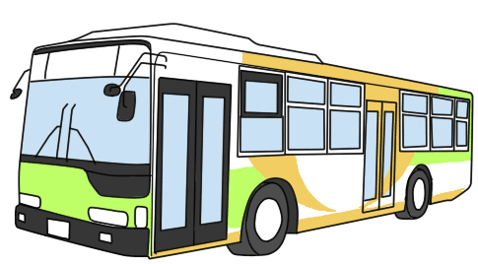
a camera
a bus
1

Circle the vowels

1
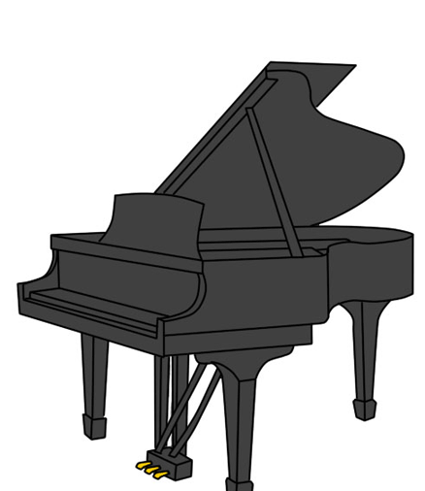  piano |  | 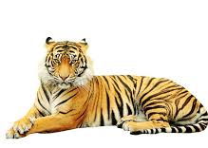 | 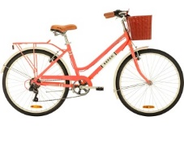  bike
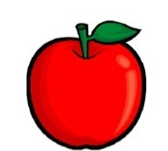  apple |   umbrella  school |   tiger  girl | 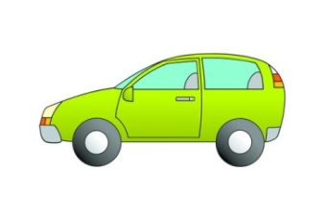  car

2
Look and match.
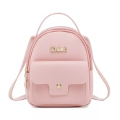
1 | bag | people | 5 | 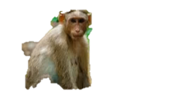  monkey
2 |   girl | places | 6 | school
3 | 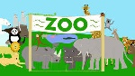  zoo | animals | 7 | 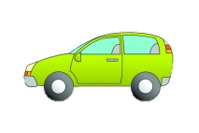  car
4 | 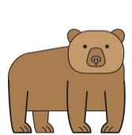  bear | things | 8 | teacher

2

3
Look and write
ant
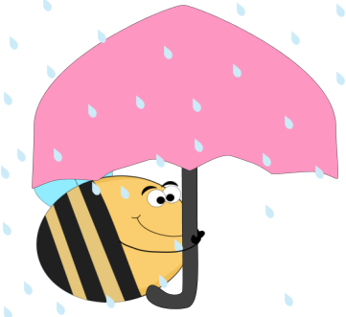
5
4
3
1
2

egg
king
bike
camera

……………….
……………….
……………….
……………….
a camera
octopus
bus
10
9
8
7
6
olive
igloo
umbrella

……………….
……………….
……………….
……………….
……………….

4
Look and circle.
1. Animals | 2. Things | 3. People | 4. Places
elephant | teacher | girl | camera
bus | pen | desk | zoo
orange | car | father | school
pig | bag | baby | teacher
horse | boy | apple | park

5
Look and write the words in the correct column.

bag watermelon giraffe eraser teacher
pencil carrot elephant notebook onion
book pineapple house lion bird
a
an
____________________________________________________________________________________________________________________________________________________________________________________
____________________________________________________________________________________________________________________________________________________________________________________
eraser
bag

3
3
Look at the pictures and fill “ a” or “ an”

6
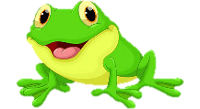
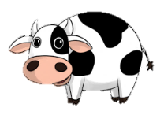
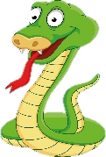
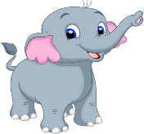

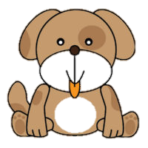

3.______snake
5._____ frog
4.______cow
- ______elephant
- a dog
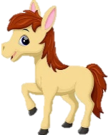
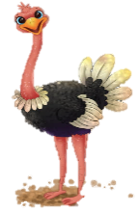
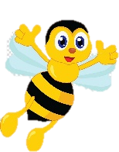

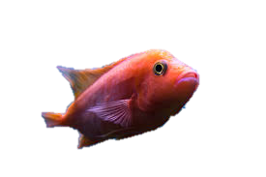

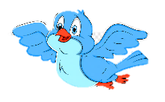
6. ______bird
10. ______fish
9. _______bee
8. ______ostrich
7. _______ horse


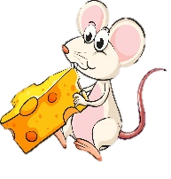
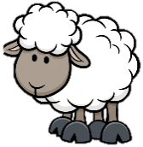
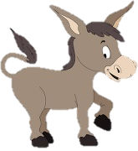
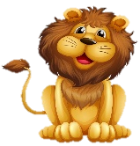

15. ___alligator
14. ____mouse
13. ____lion
12. _____donkey
11. _______sheep
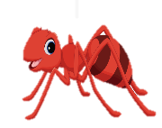

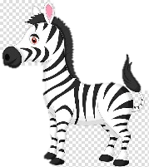
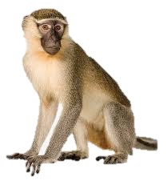

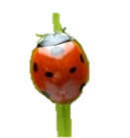

16. ______zebra
20. _____monkey.
19. _____ant
18. ______insect
17. ______octopus
Look and match the words to the correct baskets.

7
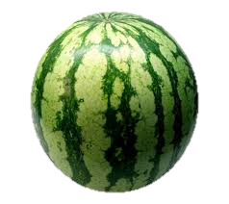

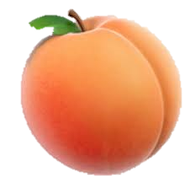
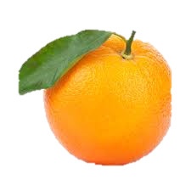
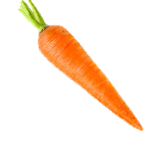
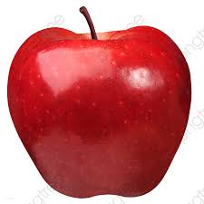
carrot
peach
cherry
orange
watermelon
apple
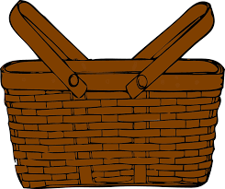

a
an
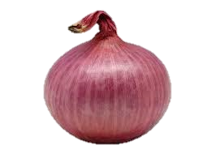
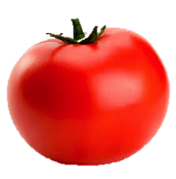
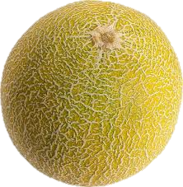

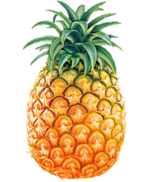
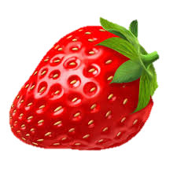
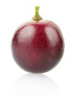
strawberry
4
onion
tomato
melon
grape
pineapple

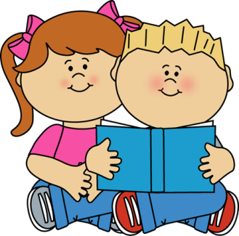
WORDS TO LEARN
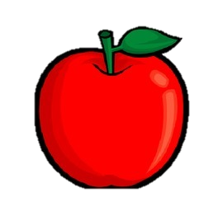
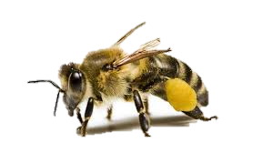
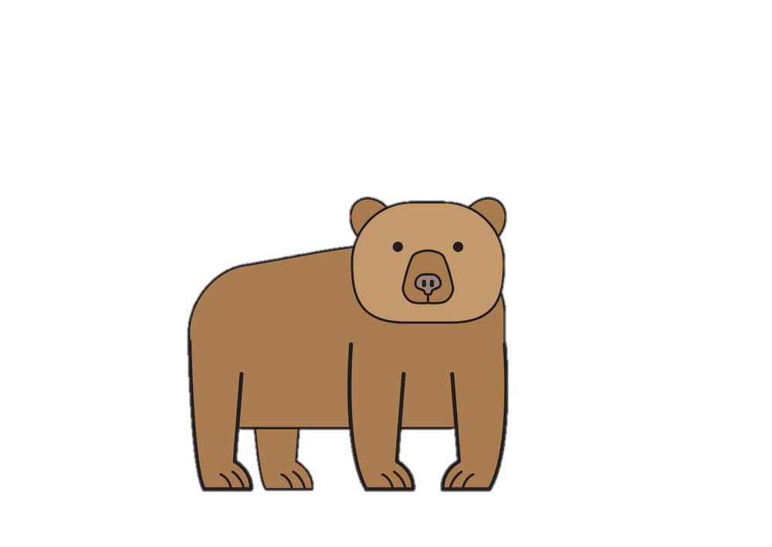
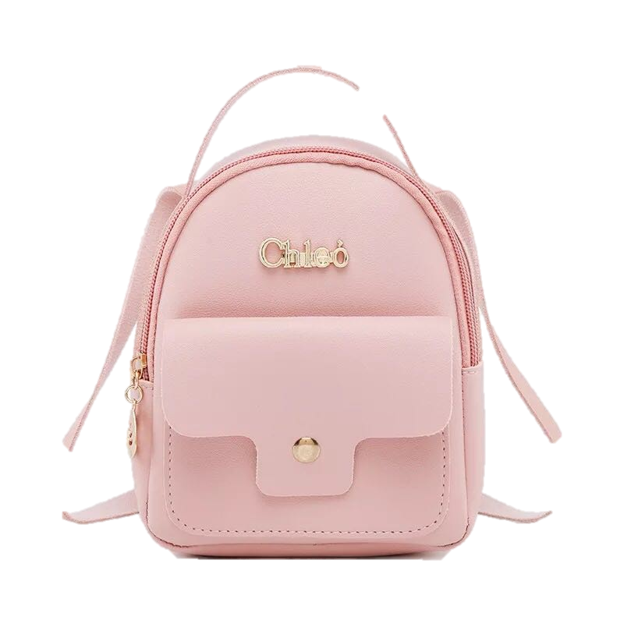
- apple
24. teacher
22. orange
20. mouse
19. school
17. insect
14. elephant
10. car
9. ostrich
8. camera
Chuột
trường học
lều tuyết
côn trùng
bạn gái
cá sấu
voi
bàn
ếch
bò
ô tô
đà điểu
máy ảnh
xe buýt
chim
13. desk
12. frog
11. cow
7. bus
6. bird
xe đạp
5. bike

4. bee
ong
3. bear
2. bag
táo
25. zoo
23. piano
21.snake snake


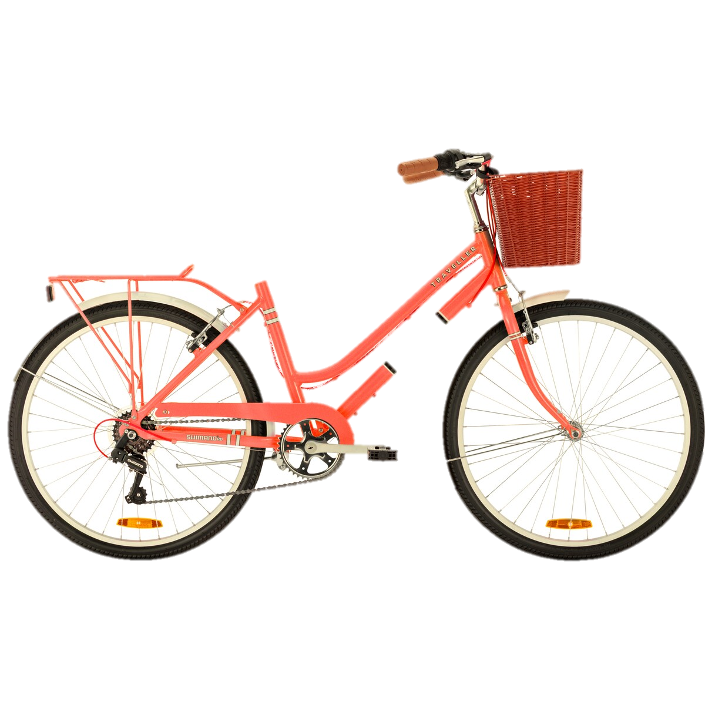
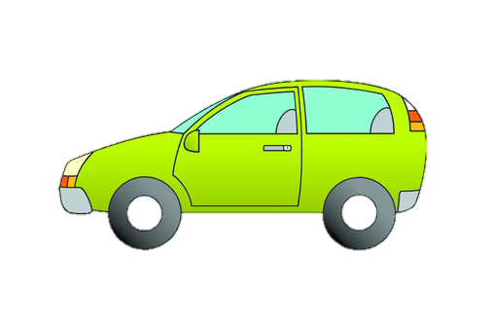
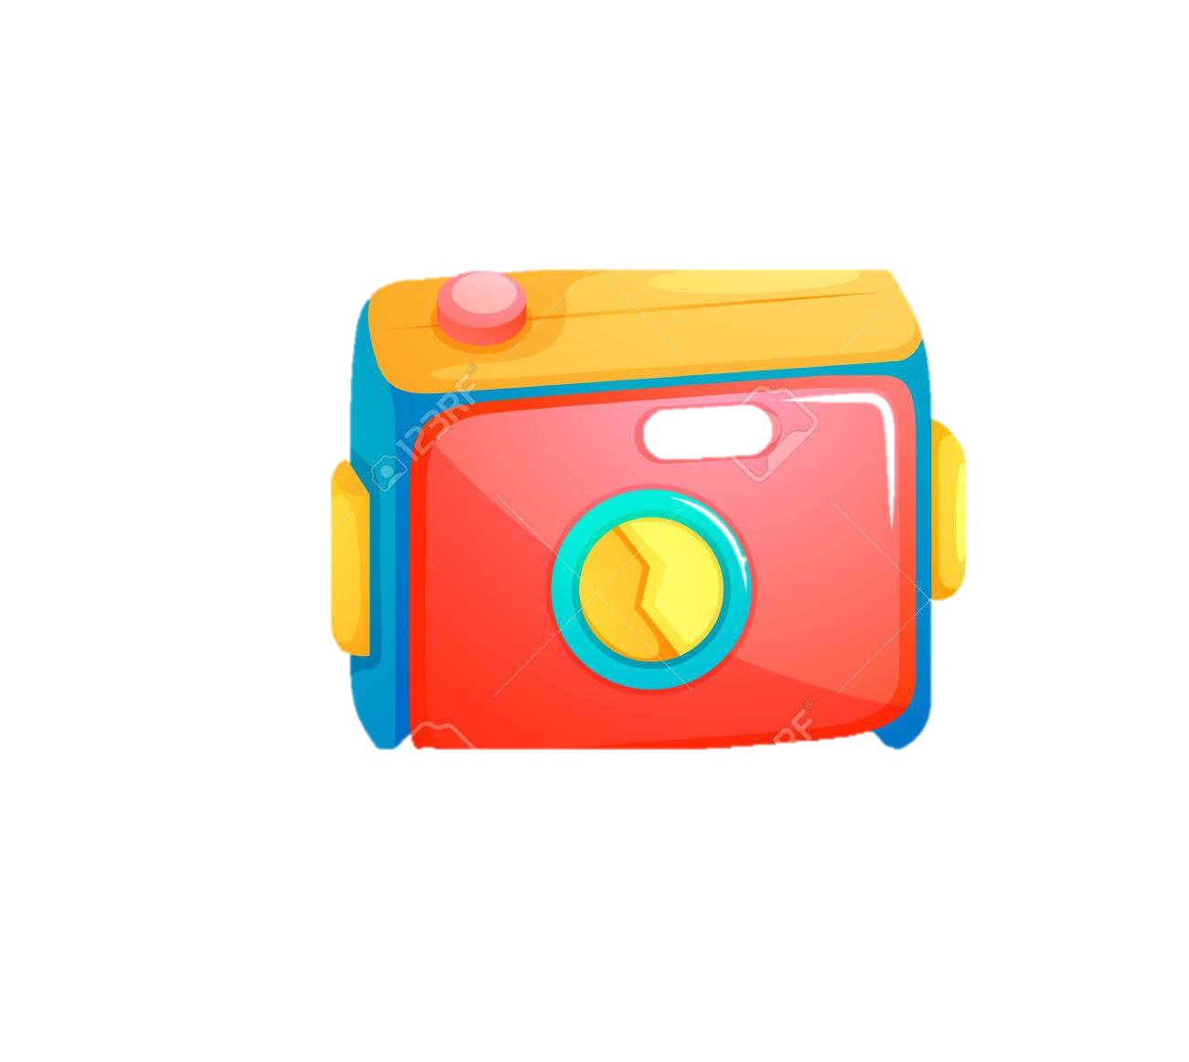
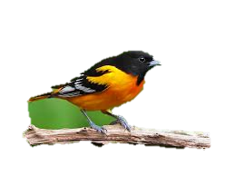

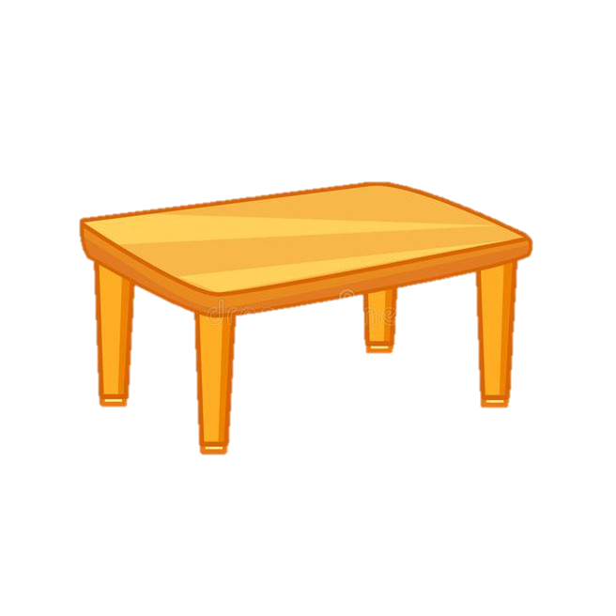

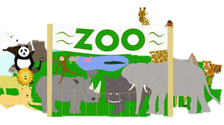



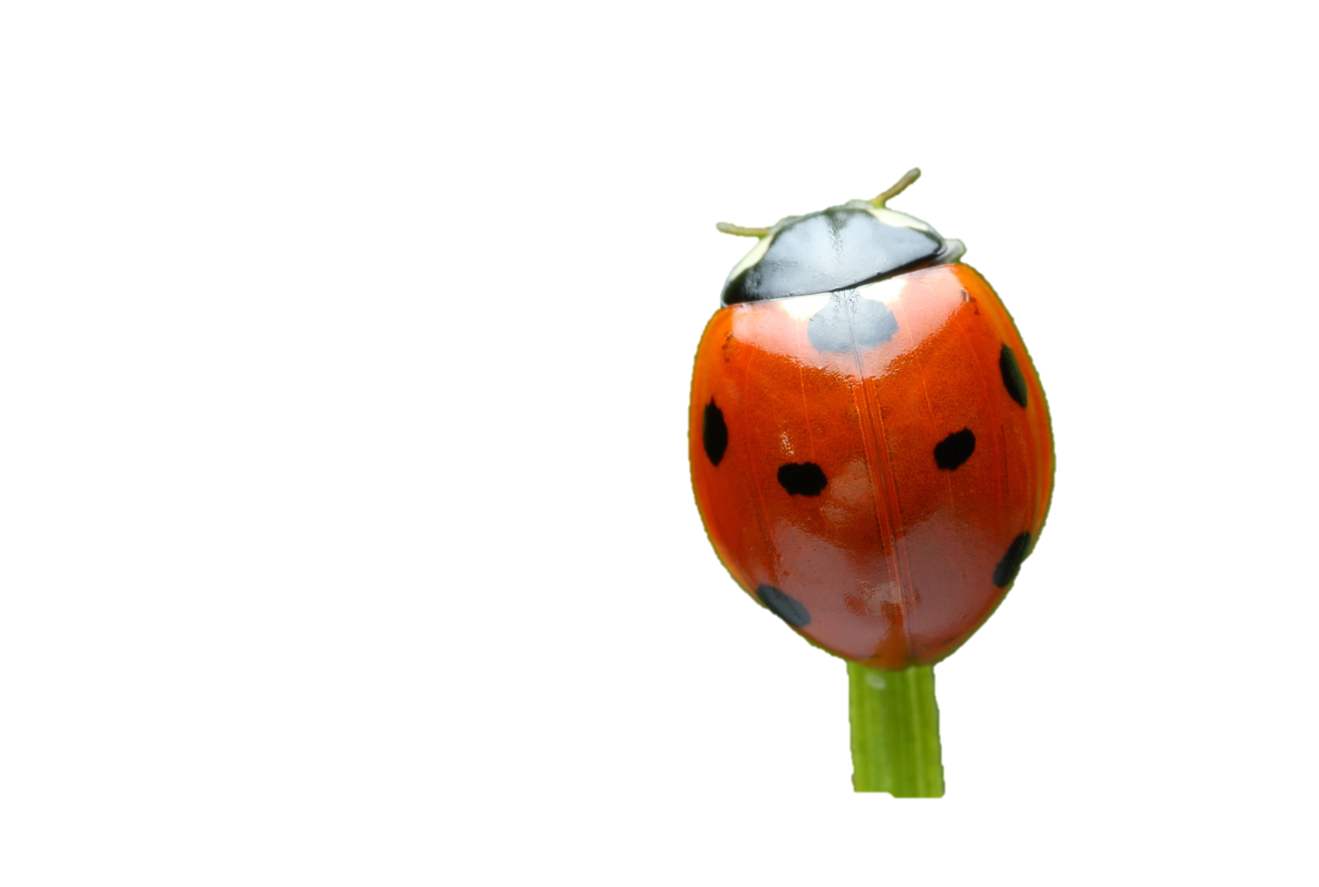
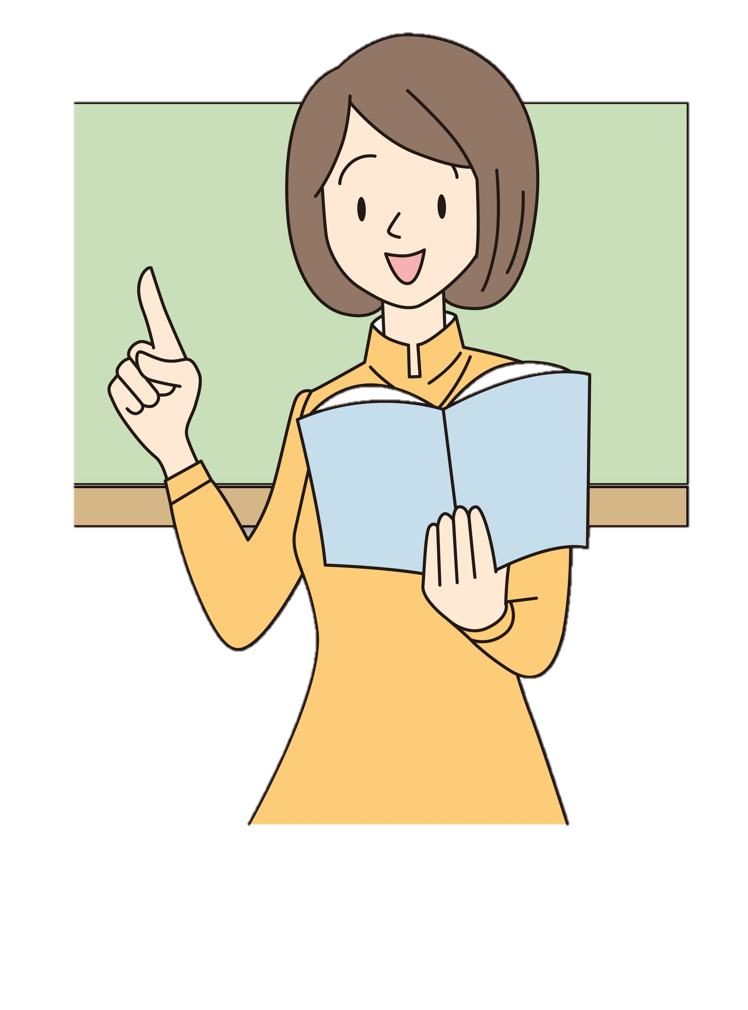
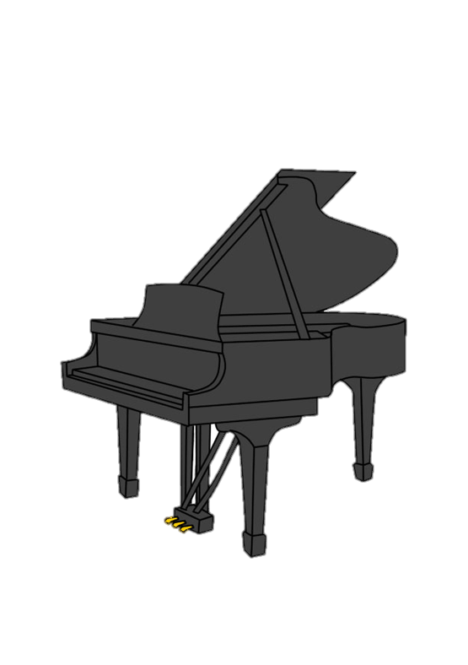
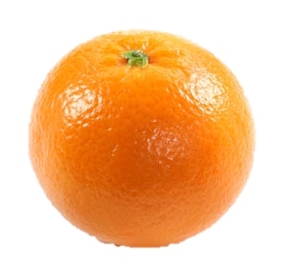

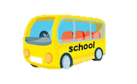

gấu
Cặp sách

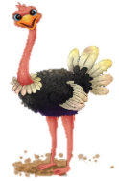

15. alligator

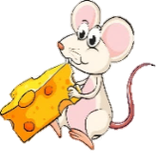

18. igloo
16. girl

5

rắn
Sở thú
giáo viên
đàn piano
cam
MY VOCABULARY


No | Words | Vietnamese meanings.
1
2
3
4
5
6
7
8
9
10
11
12
13
14
15
16
17
18
19
20
22
23
24
25 |  | 6
V-E TRASLATION-DỊCH VIỆT ANH

No | Vietnamese | English
1 | một quả táo | an apple
2 | một con ong
3 | một người giáo viên
4 | một cái bàn
5 | một con voi
6 | một quả cam
7 | một củ hành
8 | một quả dưa hấu
9 | một con bạch tuộc
10 | một con đà điểu
11 | một cục tẩy
12 | một chiếc thước kẻ
13 | một con động vật
14 | một trường học
15 | một giáo viên
16 | một lều tuyết
17 | một con rắn
18 | một chiếc xe buýt.
19 | một cái quả dứa
20 | một chiếc xe đạp
22 | một quả dứa
23 | một con côn trùng
7

